**EXMO. SR. PRESIDENTE DA CÂMARA MUNICIPAL DE SUMARÉ**

Indico ao Exmo. Sr. Prefeito Municipal, e ele ao departamento competente, providências no sentido de executar a **PODA DE ÁRVORE** naRua Luís Fernando Custódio da Silveira, 112, Parque Virgílio Viel.

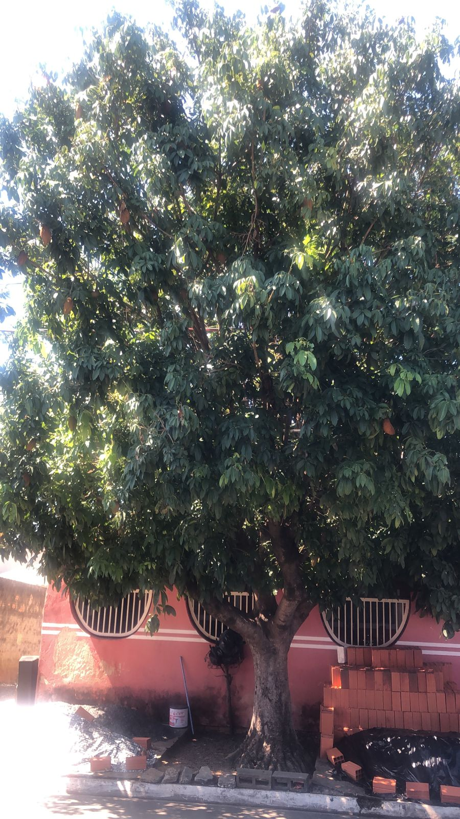

A solicitação se faz necessária, visto que se trata de um pleito da população cujo atendimento é de suma importância, uma vez que os galhos estão muito grandes e baixos o que tem atrapalhado o trânsito de pedestres no local.

Sala das Sessões, 22 de abril de 2024.



**Rai Stein Sciascio**

**Rai do Paraíso**

**Vereador**